Міністерство освіти і науки України
Національний педагогічний університет імені М.П.Драгоманова
Факультет філософської освіти і науки
Кафедра етики та естетики

VI Всеукраїнська студентська науково-практична
конференція з міжнародною участю
«Етико-естетична традиція у вітчизняній культурі»

Шановні колеги!

Запрошуємо вас до участі у VI Всеукраїнській студентській науково-практичній конференції з міжнародною участю «Етико-естетична традиція у вітчизняній культурі», яка відбудеться 1 грудня 2016 року.
Тематика конференції охоплює широке коло питань філософії, етики, естетики, педагогіки, культурології, дизайну, теорії і практики мистецтва.
Робота конференції розпочнеться о 12:00 год.
Робочі мови конференції: українська, російська, англійська.

Заочна форма участі у конференції передбачає тільки публікацію тез доповідей у збірці матеріалів конференцій.
Участь є безкоштовною.

По завершенню конференції планується випуск збірки тез доповідей. Електронний варіант збірки тез доповідей буде розміщено на сайті кафедри за посиланням: http://www.npu-etestet.com.ua/category/konferentsiyi/

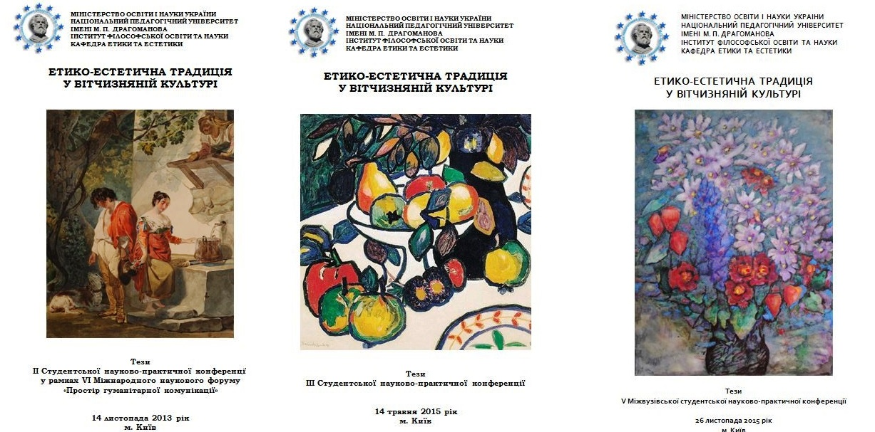

Довідки з питань участі у конференції:
E-mail: npu_kaf_etestet@ukr.net
Телефон: +38 (044) 482-38-57

Заявка на участь
у VI Всеукраїнській студентській науково-практичній конференції «Етико-естетична традиція у вітчизняній культурі»
Прізвище, ім’я
E-mail
Тема доповіді
Науковий керівник
Навчальний заклад, факультет/кафедра
Країна, місто

Заявки на участь приймаються до 20 листопада 2016 року на
електронну адресу: npu_kaf_etestet@ukr.net
У темі листа зазначити: «Заявка-6_Прізвище_учасника»

Тези приймаються до 1 грудня 2016 року.
До тез додати відскановану рекомендацію до публікації за підписом наукового керівника.
Вимоги до оформлення тез:
шрифт: Times New Roman 14; інтервал 1,5; поля: всі по 2 см;
відступ з абзацу: 1,25; вирівнювання – див. Зразок оформлення.
Обсяг: до 5 сторінок без нумерації.
Список літератури – за алфавітом, пронумерований вручну (без автонумерації). Посилання на літературу – у квадратних дужках з номерами джерела та сторінки, через кому.
Ім’я файлу з тезами: «Тези-6_Прізвище_автора»

Тези надсилати на електронну адресу: npu_kaf_etestet@ukr.net
до 1 грудня 2016 р. на кафедру етики та естетики ауд. 2-19 (гуманітарний корпус)

Бондаренко Т.В.
Науковий керівник: Касперський А.В.
РАДІОАКТИВНІСТЬ
Розвиток досліджень радіоактивного випромінювання і квантової теорії привели до створення квантової моделі Резерфорда-Бора. У 1904 році з’явилися публікації про будову атома японського фізика Хантаро Нагаока та англійського фізика Д.Д.Томсона [1, 102].
Література:
1. Кудрявцев П.С. Курс истории физики. – М.: Образование, 1982. – 162 с.
Зразок оформлення:

